信用档案申报（复核）流程
（一）登陆南京市建设工程综合服务平台http://180.101.236.27:9071/njjw-zhfwpt/，进行“申请档案”，具体申请流程如下：
1、进入南京市建设工程综合服务平台，点击建筑市场，之后找到右边的“信用档案”按钮并点击，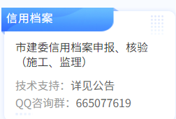
2、进入信用档案系统后点击上方信用档案按钮，进入信用档案办理页面。如企业为信息复核企业点击（施工企业）（监理企业）信息复核按钮进行申请。如企业为首次办理档案企业点击（施工企业）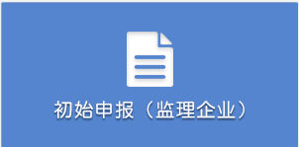（监理企业）初始申报按钮进行申请。
3、进入申请编辑页面后完善基本信息，企业证书，人员信息
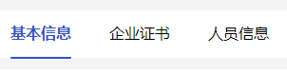，信用档案中标识下的内容需至南京市建设工程综合服务平台基础信息模块中右侧的企业信息，人员信息中完善。填写完成提交审核并且核对通过后至信用档案右上角同步数据按钮中进行相关信息的同步。信用档案中标识下的内容在信用档案中直接填写

